Информация МКУК Малмыжская ЦБС Кировской области
о реализации проекта «Живая легенда».

Проект центральной библиотеки МКУК Малмыжская ЦБС «Живая легенда» стал победителем Всероссийского конкурса социальных проектов «Активное поколение» и выиграл Грант 95 тысяч рублей.

Всероссийский конкурс «Активное поколение» ориентирован на поддержку проектов некоммерческих организаций и инициативных групп граждан, направленных на оказание необходимой помощи пожилым людям и приобщение их к активному участию в жизни общества.

Конкурс реализуется уже с 2012 года. Координатором в Кировской области является Кировская областная организация Общество «Знание» России.

В 2017 году на конкурс было подано 212 заявок из 10 регионов страны: Самарская область, Оренбургская область, Нижегородская область, Кировская область, Республика Башкортостан, Ульяновская область, Пермский край, Челябинская область, Свердловская область, г. Сочи. По итогам заседания межрегионального экспертного совета конкурса «Активное поколение» было принято решение о поддержке 66 проектов на общую сумму 4 500 000 рублей.

Победителями от Кировской области признаны 11 проектов, в том числе наш проект «Живая легенда».

В сфере социального проектирования мы работаем с 2008 года:
• 2008 год – Проект «Я бы в армию пошел», направленный на военно-патриотическое воспитание юношей. Проект занял первое место в районном конкурсе социальных проектов.
• 2009 год Проект «Библионяня» стал победителем на конкурсе департамента культуры Кировской области и выиграл Грант 200000 рублей. Реализован в 2010 году на базе центральной детской библиотеки МКУК Малмыжская ЦБС. Цель проекта: Создание детской площадки компенсирующего вида детского сада с временным пребыванием детей на базе центральной детской библиотеки. В 2014 году департаментом культуры Кировской области наш опыт по реализации проекта был рекомендован и в другие районы области.
• 2012 год – Проект «Путеводная звезда» стал победителем на конкурсе общественных инициатив в сфере государственной молодежной политики в Кировской области и выиграл Грант 100000 рублей. Цель проекта: Содействие в социальной адаптации и повышение конкурентоспособности молодого инвалида на рынке труда, занятость и профориентация молодого инвалида, поддержка молодежного предпринимательства. Проект был реализован на базе центральной библиотеки МКУК Малмыжская ЦБС.
• 2015 год – Проект «Памяти достойны» вошел в число победителей областного профессионального конкурса библиотечного мастерства. Цель проекта: Патриотическое воспитание подрастающего поколения на примере малмыжан – ветеранов ВОВ.
• 2017 год – Проект «Аллея Славы» занял второе место в районном конкурсе социальных проектов «Малмыжский городской парк». Цель проекта: Создание Аллеи Славы Героев Советского Союза – малмыжан.
• 2017 год – Проект «Живая легенда» вошел в число победителей всероссийского конкурса социальных проектов «Активное поколение».

«Живая легенда»
http://biblmalm.ucoz.com/index/zhivaja_legenda/0-91

72 года прошло со дня окончания Великой Отечественной войны 1941-1945гг., но память об этой войне навсегда осталась в сердце нашего народа.
«…Время летит неумолимо быстро и через десяток лет не останется живых свидетелей тех грозных и героических времен войны. Они останутся с нами на старых выцветших фотографиях в семейных альбомах, в списках, погибших на обелисках, в архивных документах и исторических материалах музеев, в рукописях и документальных фильмах.

И мы должны защитить их от забвения, от притязаний тех, кто хочет перекроить историю. Это уже наша война, и проиграть её мы не имеем права». Эти слова Юрия Бондарева как нельзя, кстати, отражают актуальность нашего проекта.

Более 14,5 тысяч малмыжан ушли на фронт, погибли и пропали без вести 8949 человек, вернулись живыми лишь 5,5 тысяч человек.

В нашем районе на сегодняшний день остались в живых всего 15 участников Великой Отечественной войны и 1 узница фашистского концлагеря; 506 тружеников тыла и 2209 детей войны.

С каждым годом уменьшается количество ветеранов. А с ними уходит навсегда их воспоминания о той страшной войне. Мы не в силах остановить время, но можем сохранить воспоминания о войне для потомков!

Сроки реализации проекта с 1 июля по 2017 по 31 января 2018 г.
Цель проекта: сохранение воспоминаний участников ВОВ, тружеников тыла и детей войны и патриотическое воспитание подрастающего поколения.

Задачи:
социальная адаптация, создание условий для повышения качества жизни пожилых людей;
вовлечение людей старшего поколения в патриотическое воспитание детей и молодежи;
сбор, анализ, систематизация информации об участниках Великой Отечественной войны, тружениках тыла и детей войны и создание в краеведческом фонде архива документальных фото, видео, печатных и электронных материалов по воспоминаниям малмыжан – участников ВОВ.
вовлечение молодых людей в волонтерское движение, активно познавательную и социально значимую деятельность.

Реализация проекта осуществляется в 3 этапа:
1. Подготовительный этап – с 1 июля по 15 июля.
- Дана информация о проекте «Живая легенда» на радио МИК (Молодежный информационный канал при Малмыжском районном центре культуры и досуга).
- Проведена работа по освещению проекта в СМИ и социальных сетях (ОК, Вк).
- Заключены двухсторонние соглашения о сотрудничестве:
- КОГАУСО «Малмыжский комплексный центр социального обслуживания населения»
- Совет ветеранов Малмыжского района
- Малмыжская районная организация Кировской областной организации ВОИ
- Согласован с партнерами график совместной работы по реализации проекта «Живая легенда».

2. Основной этап - с 15 июля по 31 января.
Основной этап - это реализация 4 подпроектов: 2.1. Подпроект «Пароль «ПОБЕДА», 2.2 Подпроект «Пост № 1», 2.3 Подпроект «Я помню! Я горжусь!», 2.4 Подпроект «Памяти достойны».

Работа каждой площадки подразумевает достижение конкретной цели. Подпроект «Пароль «ПОБЕДА», цель: Сбор информации для сохранения воспоминаний малмыжан - участников Великой Отечественной войны, тружеников тыла, детей военной поры; Подпроект «Пост № 1», цель: организация и проведение конкретной адресной помощи ветеранам Великой Отечественной войны и труженикам тыла; Подпроект «Я помню! Я горжусь!», цель: воспитание подрастающего поколения на примере жизни и подвига малмыжан - ветеранов Великой Отечественной войны; Подпроект «Памяти достойны», цель: Создание архива фото, аудио, видео, электронных и печатных материалов по воспоминаниям малмыжан - ветеранов Великой Отечественной войны.

2.1 Подпроект «Пароль «ПОБЕДА» - с 15 июля по 31 января.
Во всех административных центрах поселений прошло уточнение списков участников ВОВ и людей, относящихся к категории «Дети войны» и «Труженики тыла».
Волонтеры под руководством библиотекарей и членов Штаба посещают семьи участников проекта, записывают воспоминания, делают видеозаписи, берут интервью.

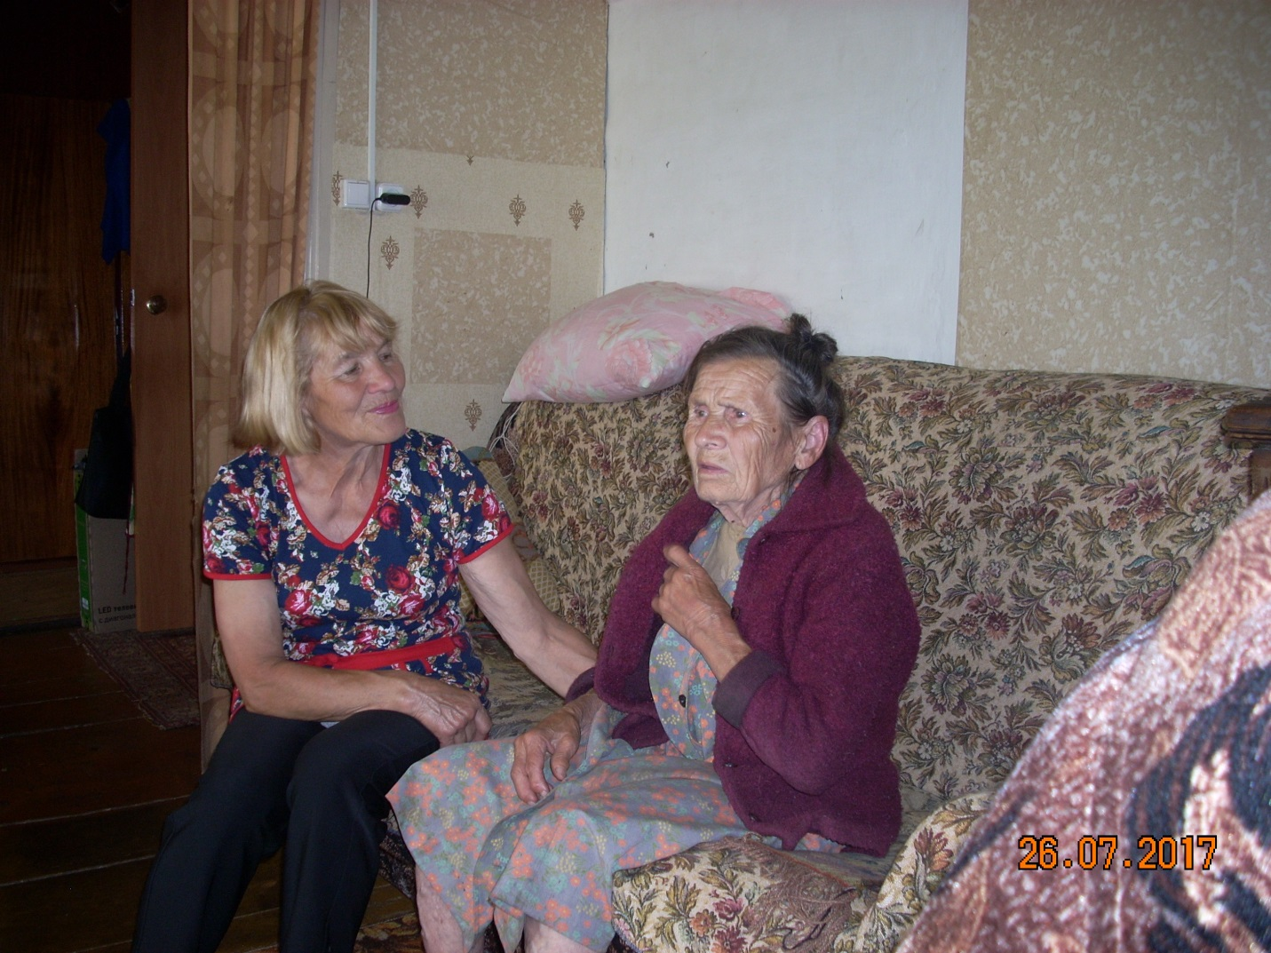
Волонтеры вместе с Мухаметшиной Р. Н. дома у Савиных З. С., участника ВОВ)

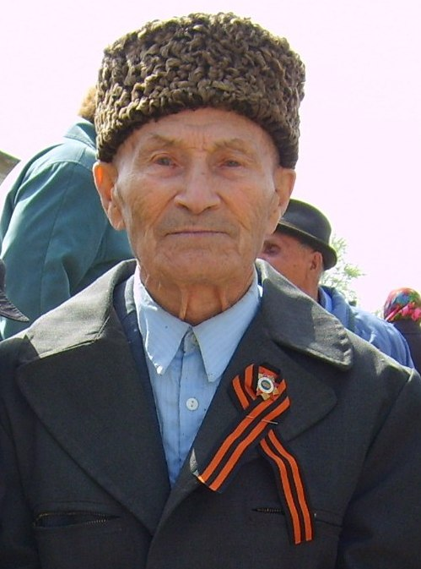
Зигангиров М. З.

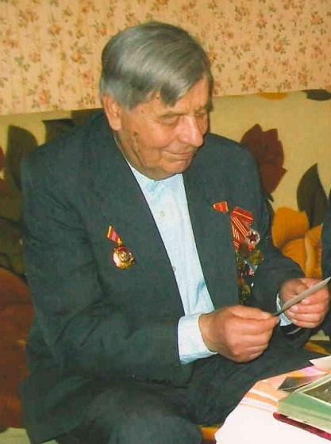
Комаров И. В.

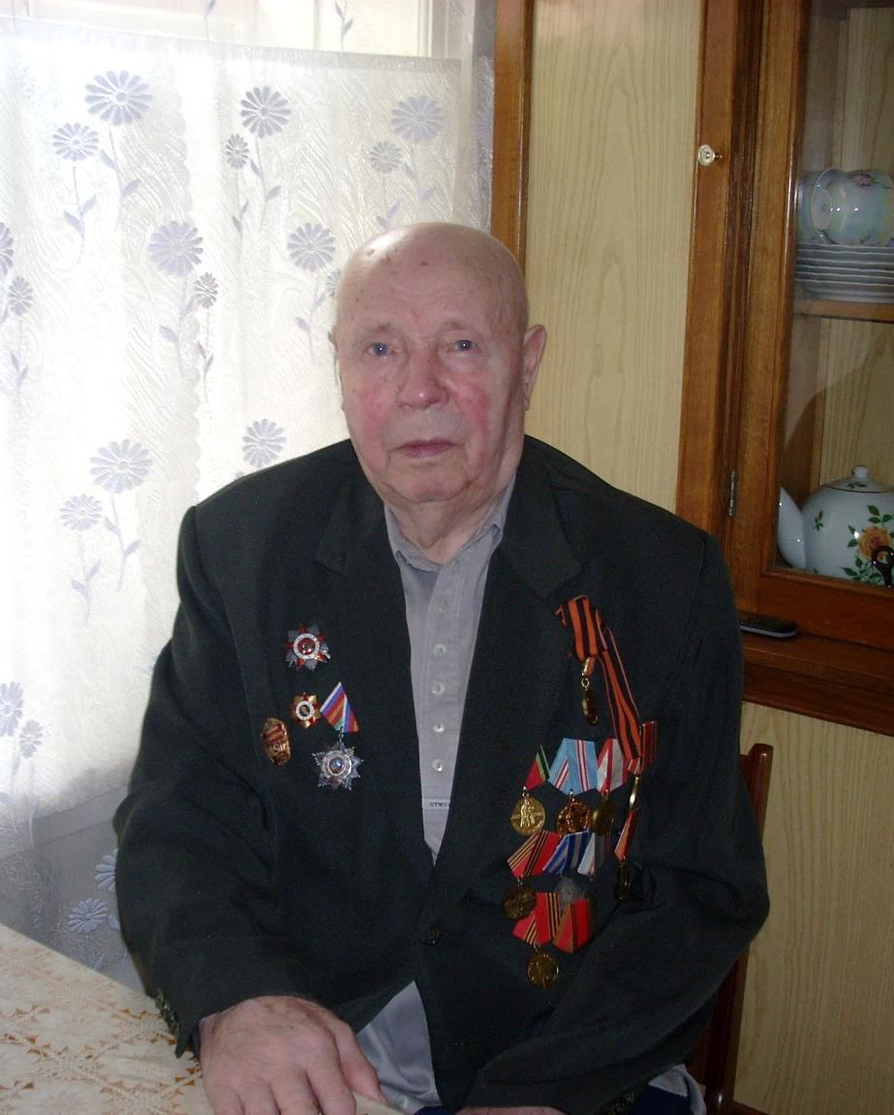
Кунгурцев К. И.

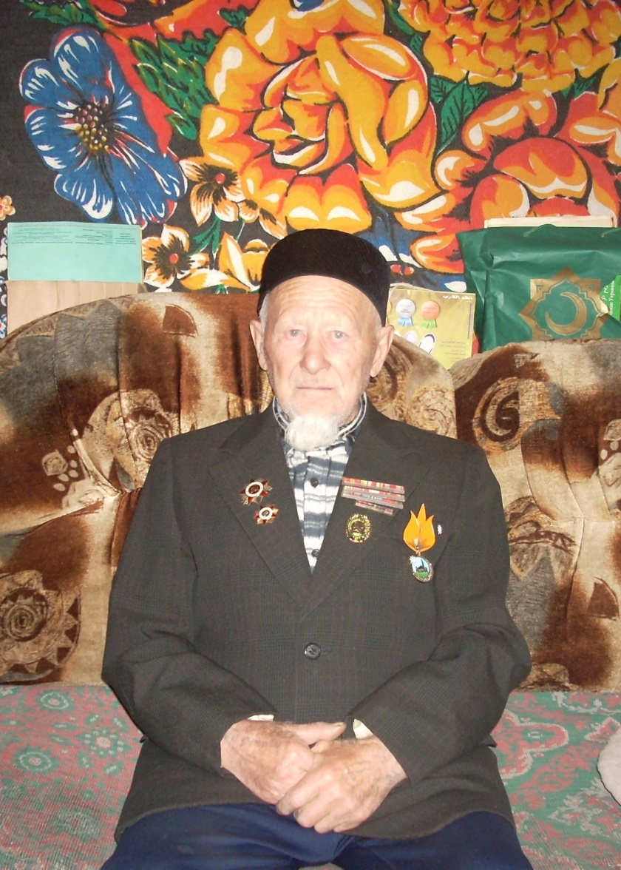
Сулейманов К. С.
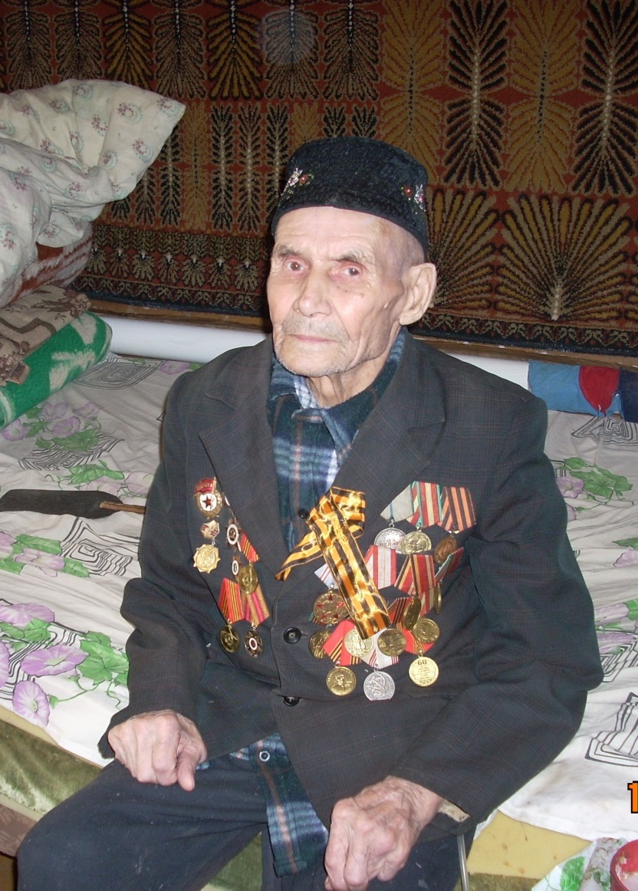
Шафигуллин Г. Ш.

2.2 Подпроект «Пост № 1» - с 15 августа по 31 января

2.2.1. В центральной библиотеке на базе Центра правовой информации создан консультационный центр правовой поддержки ветеранов войны и тружеников тыла, где организована работа по правовой поддержке пожилых людей, по организации консультаций юристов, медиков, специалистов администрации.

Центром правовой информации подготовлены и изданы:
- «Пенсионная система- 2017»
- «Современное положение граждан старшего поколения»
- «Стратегия действий в интересах граждан старшего поколения в Российской Федерации до 2025 года».
- «Правовые основы социальной защиты пожилых людей»

Сборники подготовлены на основе СПС КонсультантПлюс. В издания включены основные законодательные и нормативные акты по социальной защите граждан пожилого возраста.

Делая итоги работы консультационного центра, можно сказать, что у наших участников проекта нет больших вопросов и запросов. Большинство живут в семьях детей и окружены заботой и вниманием.

За время работы по проекту вопросы возникли уже у нас к правительству нашей страны. Оказалось, что до сих пор, нет специализированного Федерального закона о «Детях войны». Тем не менее, в различных нормативных актах РФ, существует ряд положений, указывающих на привилегии для граждан, переживших ВОВ. Но кто вообще относится к представленной категории? Пока не принят закон о «Детях войны», нет и особого определения, которое позволило бы разобраться с соответствующей группой населения. Также в проектном виде ФЗ «О государственной социальной помощи детям войны» от 2006 г., который был отклонен Госдумой. Надеемся, что такая несправедливость, в особенности к людям, пережившим страшные дни войны, будет исправлена.

2.2.2. При краеведческом отделе центральной библиотеки создан Штаб быстрого реагирования:
1. Алешкина Оксана Мансуровна, глава Малмыжского городского поселения Малмыжского района Кировской области – руководитель штаба;
2. Ахкиямов Харис Бариевич, помощник Бурханова И. Ф., депутата Законодательного Собрания Кировской области;
3. Валиева Людмила Васильевна, председатель исполкома РМО «Единая Россия»;
4. Толстобокова Ольга Геннадиевна, директор КОГАУСОМалмыжский комплексный центр социального обслуживания населения малмыжского района, председатель Малмыжской Районной Думы;
5. Сопочкина Татьяна Борисовна, директор МКУК Малмыжская ЦБС;
6. Мухаметшина Роза Нургалеевна, председатель Совета ветеранов Малмыжского района;
7. Девятова Тамара Сергеевна, председатель Малмыжская районная организация Кировской областной организации Общероссийской общественной организации ВОИ.

Филиалы штаба быстрого реагирования созданы при 15 сельских библиотеках. Членами Штаба являются библиотекари, главы или специалисты сельских поселений, председатели Совета ветеранов сельских поселений, работники социального обслуживания, медицинские работники и преподаватели. Штаб быстрого реагирования состоит из 5-8 человек, общее количество членов – 82.

Члены Штаба быстрого реагирования принимают активное участие в сборе информации. В г. Малмыж посещение участников проекта возглавляет Мухаметшина Роза Нургалеевна, председатель Совета ветеранов Малмыжского района, которая оказала огромную помощь в сборе информации об участниках проекта.

При библиотеках организованы 16 волонтерских объединений, общее количество волонтеров 302.

При посещениях пожилых людей, при необходимости, волонтеры оказывают посильную помощь, прибраться на территории, помощь в огороде и др.

2.3 Подпроект «Я помню! Я горжусь!» - с 5 июля по 31 января

5 июля в центральной библиотеке проведена презентация проекта «Живая легенда». Прошла презентация проекта и в сельских библиотеках.

Проводятся различные мероприятия, вечера встреч с участниками проекта, циклы уроков мужества. Всего проведено 65 мероприятий, в том числе 10 презентаций книг, 18 вечеров – встреч, 28 уроков мужества, где приняли участие 4236 человек, в том числе 1215 пожилых людей (участников проекта) и школьники -3021.

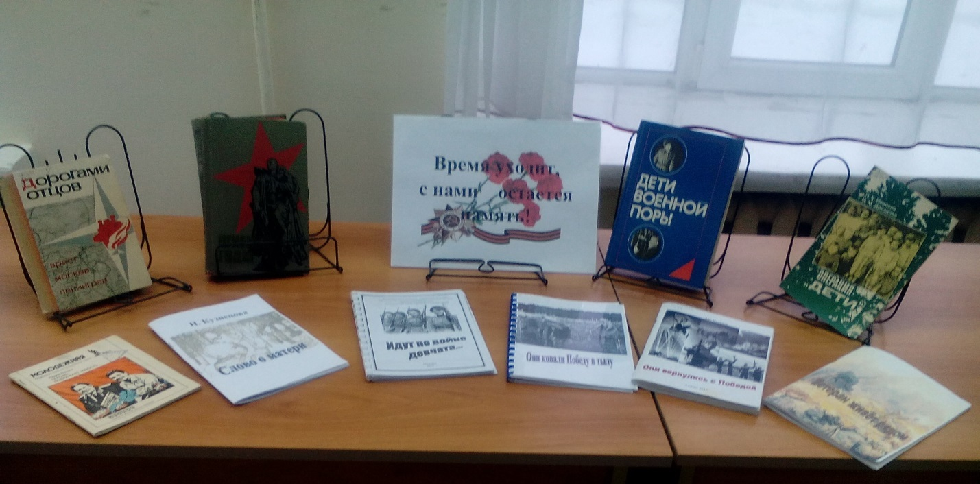
Выставка

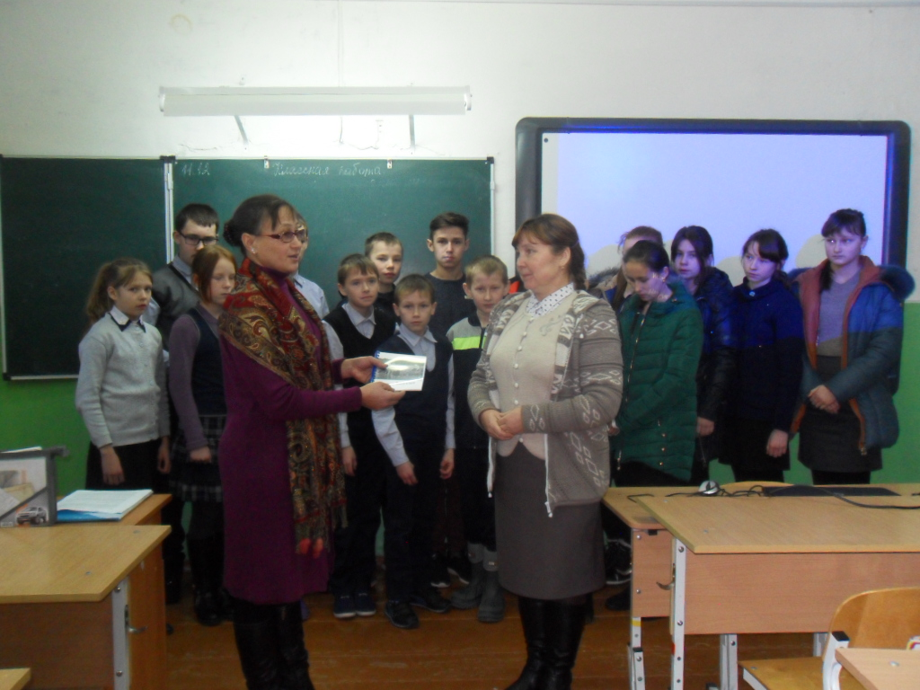
Книга в подарок

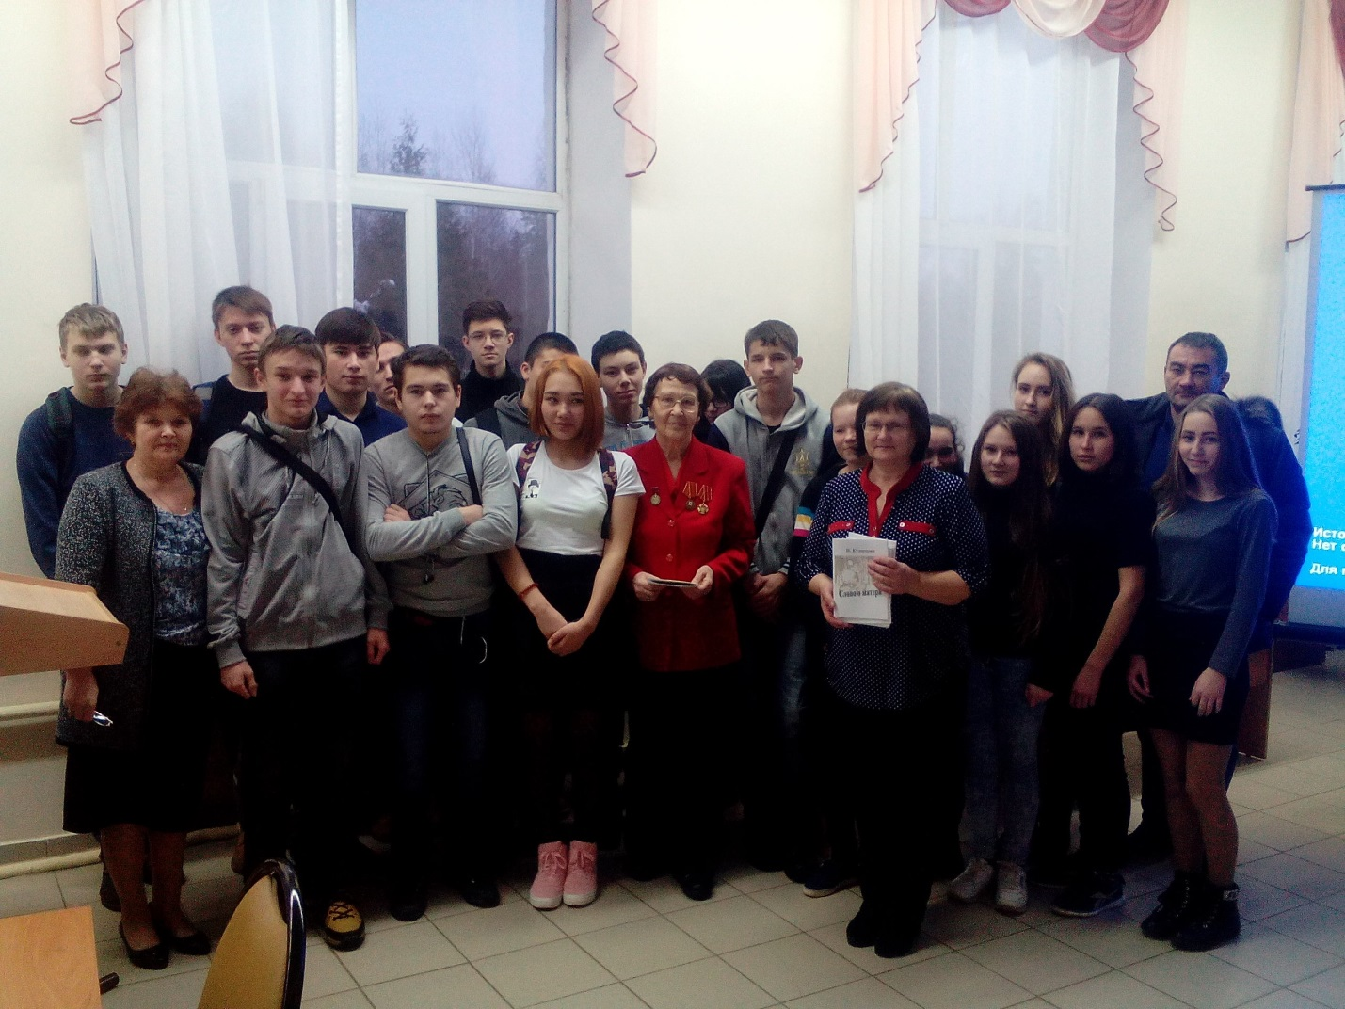
Презентация книги Слово о маме

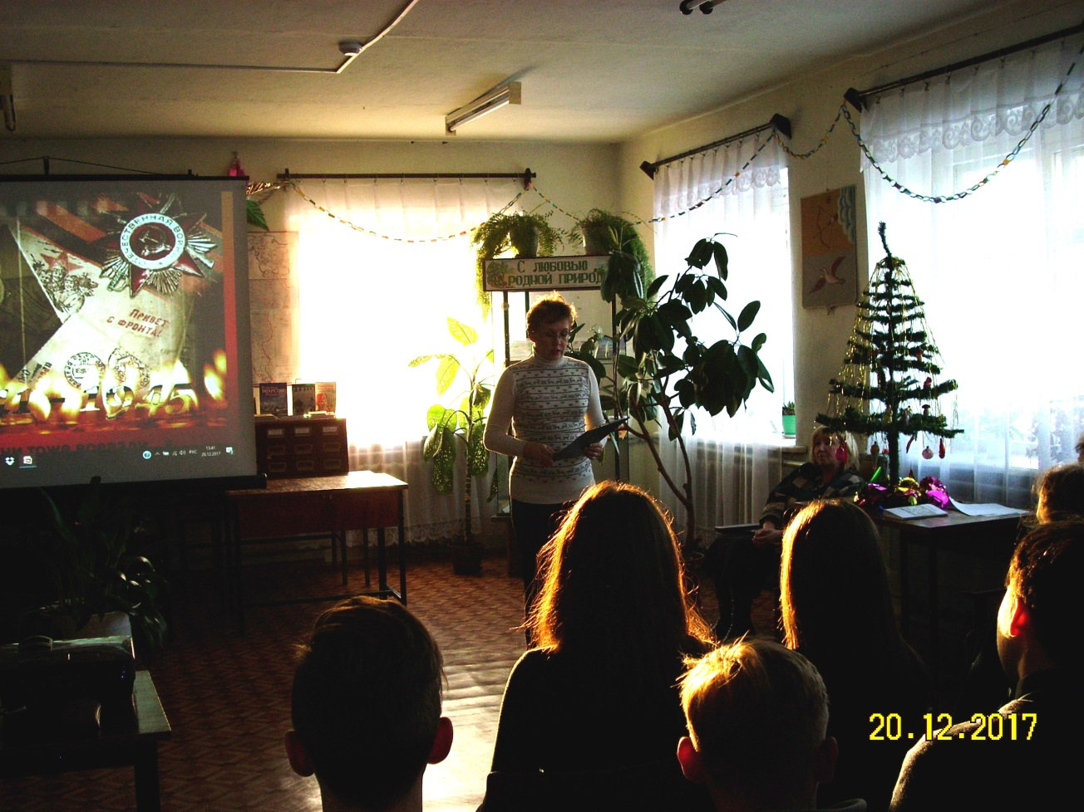

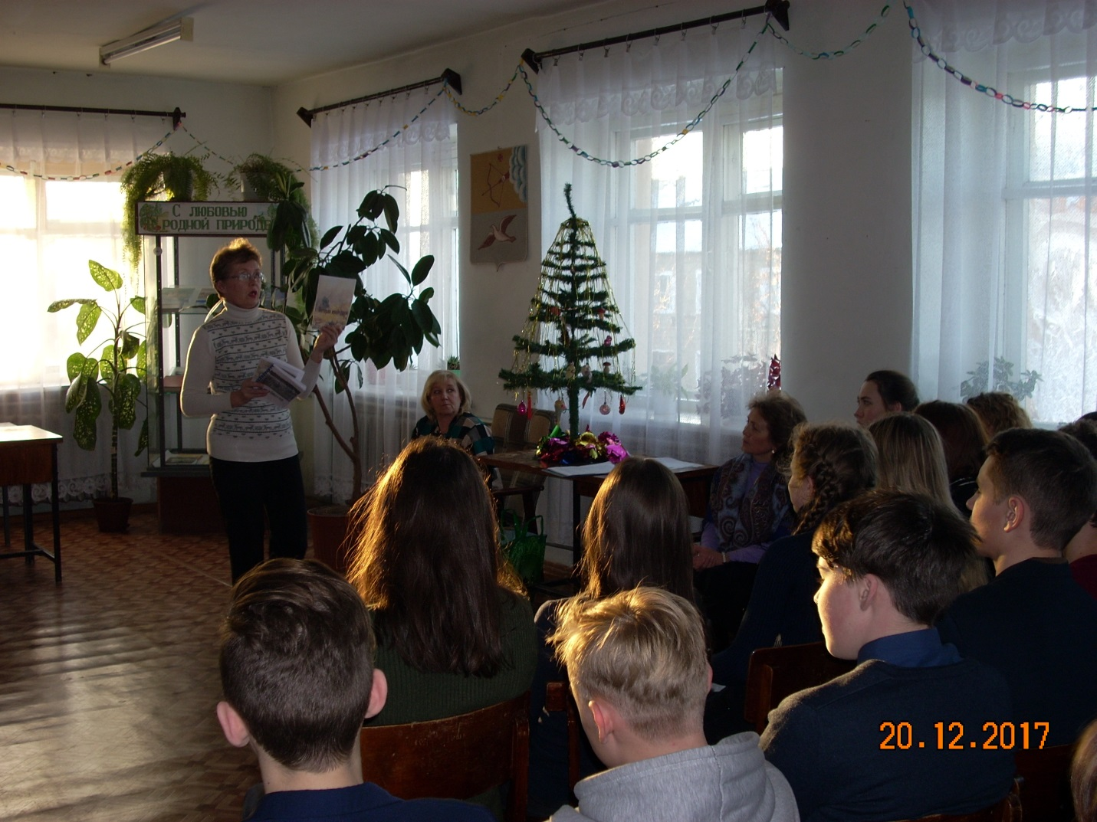
«Это страшное слово война» мероприятие ЦБ

2. 4 Подпроект «Памяти достойны»
В рамках проекта идет работа по созданию краеведческих ресурсов, основанных на документальных материалах и воспоминаниях участников проекта:
1. «Мы помним! Мы гордимся!»
2. «В Победе их немалая заслуга»
3. «Детство, опаленное войной».

Подготовлены и изданы:
- Ветеран живет рядом / сост. Р. Н. Сабирова, под ред. М. Т. Хасановой. – Малмыж : МКУК Малмыжская ЦБС, центральная библиотека, 2017. – 36 с. – (Мы помним! Мы гордимся!).
- Вечный огонь памяти. Письмо из 42-го / автор и сост. В. С. Александров, ред. М. Т. Хасанова. – Малмыж : МКУК Малмыжская ЦБС, центральная библиотека, 2017. - 26 с. – (Мы помним! Мы гордимся!).
- Вспомним всех поименно… : список участников Великой Отечественной войны, жителей села Старый Ирюк, не включенных в Книгу Памяти / сост. Е. Н. Касимова, ред. М. Т. Хасанова. – 2-е изд., доп. – Малмыж : МКУК Малмыжская ЦБС, Староирюкская сельская библиотека – центр татарской культуры им. Г. Тукая, 2017. - 36 с. – (Мы помним! Мы гордимся!).
- Идут по войне девчата / сост. И. И. Шорохова. – 2-е изд., перераб. и доп. – Малмыж : МКУК Малмыжская ЦБС, центральная библиотека, 2017. – 62 с. – (Мы помним! Мы гордимся!).
- Они сражались за Родину / сост. Н. Г. Мартынова, под ред. М. Т. Хасановой. - Малмыж : МКУК Малмыжская ЦБС, Савальская сельская библиотека - центр экологической информации и культуры, 2017.- 32 с. – (Мы помним! Мы гордимся!).
- Они ковали Победу в тылу / сост. Г. В. Лисакова, ред. М. Т. Хасанова. – Малмыж : МКУК Малмыжская ЦБС, Кинерская сельская библиотека, 2017. - 60 с. – (В Победе их немалая заслуга).
- Судьбы печальной отголоски : воспоминания на татарском языке / сост. Е. Н. Касимова, ред. М. Т. Хасанова. – Малмыж : МКУК Малмыжская ЦБС, Староирюкская СБФ – центр татарской культуры им. Г. Тукая, 2017. – 24 с. – (В Победе их немалая заслуга).
- Кузнецова, Н. Ф. Слово о матери : воспоминания / Н. Ф. Кузнецова. – Малмыж : МКУК Малмыжская ЦБС, Савальская сельская библиотека - центр экологической информации и культуры, 2017. - 36 с. – (В Победе их немалая заслуга).
- Война глазами детей / сост. Н. М. Зайцева, ред. М. Т. Хасанова. – Малмыж : МКУК Малмыжская ЦБС, Большесатнурская сельская библиотека, 2017. - 46 с. – (Детство, опаленное войной).
- Я родом не из детства - из войны / сост. Г. В. Лисакова, ред. М. Т. Хасанова. – Малмыж : МКУК Малмыжская ЦБС, Кинерская сельская библиотека, 2017. - 50 с. – (Детство, опаленное войной).
- Малмыжане – труженики тыла / сост. Р. Н. Сабирова, под ред. М. Т. Хасановой. – Малмыж : МКУК Малмыжская ЦБС, центральная библиотека, 2018. - 40 с. – (В Победе их немалая заслуга).
- Водовороты жизни : воспоминания / сост. Е. Н. Касимова, ред. М. Т. Хасанова. – Малмыж : МКУК Малмыжская ЦБС, Староирюкская СБФ – центр татарской культуры им. Г. Тукая, 2018. – 25 с. – (В Победе их немалая заслуга).
- Минувших дней живая память / сост. Н. Г. Мартынова, под ред. М. Т. Хасановой.- Малмыж: МКУК Малмыжская ЦБС, Савальская сельская библиотека - центр экологической информации и культуры, 2018.-40 с. – (В Победе их немалая заслуга)

Готовятся к печати новые издания.
На сайте ЦБС http://biblmalm.ucoz.com/index/zhivaja_legenda/0-91 организован доступ к полнотекстовым документам, созданным в ходе реализации проекта.

Выпуск изданий реализован в рамках проекта «Живая легенда». Финансовая поддержка проекта осуществлена благотворительным фондом «Хорошие истории» в рамках программы «Активное поколение».

3. Заключительный этап - информационно – результативный: проведение мониторинга; проведение итоговой пресс-конференции по результатам реализации проекта с участниками, СМИ и партнерами проекта и др.

26 января планируем провести районный фестиваль «Вечный огонь памяти», итоговое мероприятие по проекту «Живая легенда».

Закуплено оборудование согласно сметы проекта:

№ | Наименование товара | Цена | Ед. | Кол-во | Сумма
1. | Ноутбук HP 15-bs024ur Cel | 21540,00 | шт. | 1 | 21540,00
2. | Ноутбук HP 15-au511ur | 24920,00 | шт. | 1 | 24920,00
3. | МФУ Epson L222, 4 цвета | 14990,00 | шт. | 2 | 29980,00
4. | Принтер Epson L122, 4 цвета | 9280,00 | шт. | 2 | 18560,00
 | ИТОГО |  |  |  | 95000,00

Все оборудование используется для сбора информации и создания информационных ресурсов, основанных на документальных материалах и воспоминаниях участников проекта.

Основные достигнутые результаты:
Результат | Индикаторы оценки результатов
Создание штаба быстрого реагирования для оказания помощи участникам ВОВ | 1. Штаб быстрого реагирования создан в ЦБ и 15 филиалов в сельских библиотеках.  2. Уточнены списки участников ВОВ, тружеников тыла и детей войны:  - Участники ВОВ – 15, 1 узница концлагеря;  - Труженики тыла – 506;  - Дети войны –2209.
Создание электронных и печатных информационных ресурсов | Созданы печатные и электронные информационные ресурсы:  1. «Мы помним! Мы гордимся!»  2. «В Победе их немалая заслуга»  3. «Детство, опаленное войной»  http://biblmalm.ucoz.com/index/zhivaja_legenda/0-91
Создание при библиотеках волонтерских объединений | При библиотеках работают 16 волонтерских объединений
Вовлечение подростков и молодежь в добровольную, активно познавательную и социально значимую деятельность и целенаправленная работа с ними | 302 волонтера
формирование у подрастающего поколения интереса к событиям Великой Отечественной войны, отечественной и краевой истории | 1. Проведено 65 мероприятий, в том числе 10 презентаций книг, 18 вечеров – встреч, 28 уроков мужества и др.;  2. Объявлен межрегиональный конкурс «Война в судьбе моей семьи».
Участие и посещение массовых мероприятий | 4236 человек, в том числе 1215 пожилых людей (участников проекта) и школьники -3021.

Реализация проекта не закончится 31 января.

В рамках проекта будет продолжена системная исследовательская работа по сбору информации об участниках ВОВ, тружениках тыла и детях войны; проведение различных мероприятий, встреч с участниками проекта.

С декабря по апрель объявлен межрегиональный конкурс «Война в судьбе моей семьи». Итоговое мероприятие по конкурсу – межрегиональный фестиваль-конкурс пройдет 30 апреля 2018 года в центральной библиотеке.
Возможно, как библиотекарь, я не очень объективно оцениваю проделанную нами работу. Но необходимо признать то, что мы всколыхнули души и сердца участников проекта. Люди, не привыкшие к большому вниманию, сначала, возможно, и не поверили в то, что мы создадим по их воспоминаниям и рассказам книги. С большой осторожностью они начинали с нами общаться, но потом, когда начинали рассказывать о своей жизни, о своих родителях, эмоции захватывали не только их, но и нас. Со слезами на глазах они вспоминали, вспоминали и вспоминали. А с какой благодарностью принимали в подарок наши брошюры!

Если в начале проекта библиотекари и волонтеры обходили дома и собирали информацию, то сейчас люди сами несут материал в библиотеки. Это в свою очередь, в какой-то мере облегчает работу волонтеров, а с другой стороны, мы не успеваем обрабатывать эту информацию. В настоящее время в обработке находится собранная информация на более 150 человек.

Вся собранная и обработанная информация предоставлена в открытом доступе на сайте МКУК Малмыжская ЦБС
http://biblmalm.ucoz.com/index/zhivaja_legenda/0-91

В рамках реализации проекта проведено 65 мероприятий, это и встречи с участниками проекта, и презентации книг, и уроки мужества, которые основаны на собранном нами информации.

А с какой гордостью во время мероприятий, школьники узнают своих родных! Это и есть то самое воспитание, патриотическое воспитание, которое идет на генетическом уровне. Это огромная гордость ребенка, что именно о его прадеде или прабабушке написана книга.

Мы считаем, что мы делаем великое дело. Великое в том, что мы пишем правдивые страницы истории Великой Отечественной войны. Это очень важно, особенно сегодня, в наше непростое время, потому что есть много людей, которые любят переписывать историю по-своему. Это важно, потому что мы собираем и сохраняем историю для наших будущих потомков.

Мы выражаем огромную благодарность организаторам всероссийского конкурса «Активное поколение», благотворительному фонду «Хорошие истории» Елены и Геннадия Тимченко и нашему куратору Кировской областной организации Общество «Знание» России, а именно Шедько Наталье Ивановне за поддержку нашего проекта.

Собранная, в ходе реализации проекта информация, это наш общий вклад в будущее нашей Родины.

Отзыв о проекте «Живая легенда»

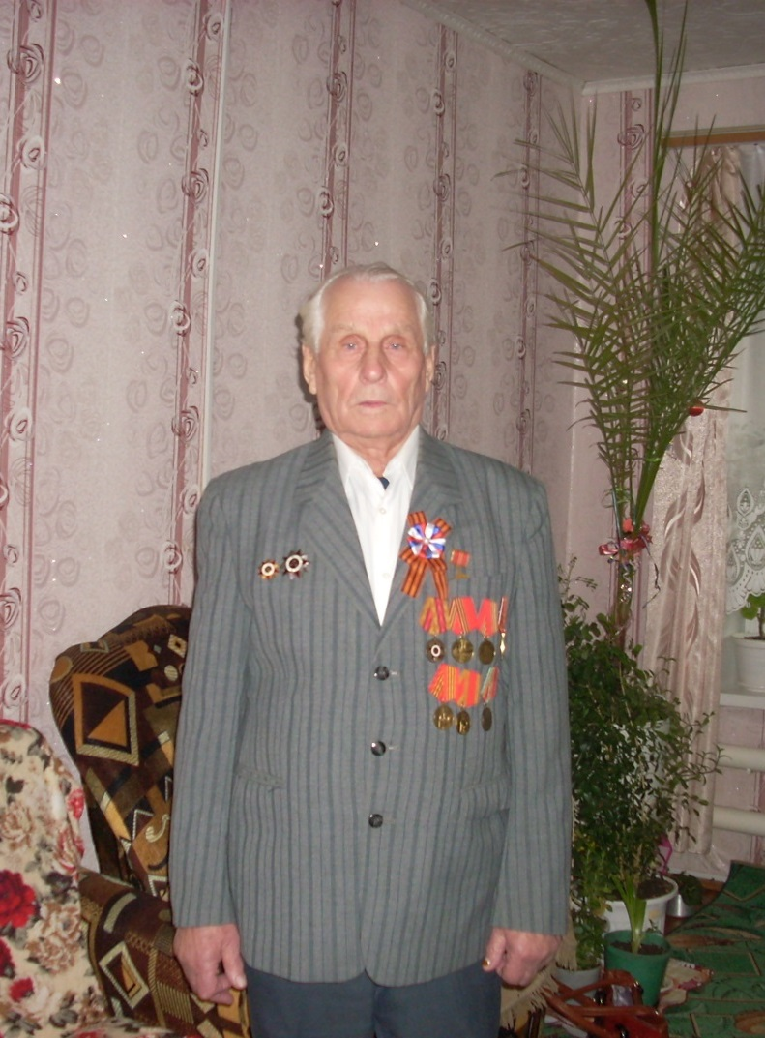
Саламатов А. В.

Я проходил службу на территории Западной Украины в городе Дубно, в Закарпатье, в войсках Министерства внутренних дел СССР с 1951 по 1955 гг. Ещё в те годы мне пришлось участвовать в ликвидации бандитских формирований в Западной Украине (бандеровцев).
Основной их целью были советские партизаны, а также уничтожение всех и вся, кто не имел отношения к Украине. Многие люди до сих пор помнят об их жестокости, когда целые поселения вырезались только за то, что принадлежали к другой национальности.
По разным оценкам, в годы войны погибло от двадцати до ста тысяч человек (и это было мирное население!) от рук людей, которые поддерживали идею национализма под руководством С. Бандеры. Никакими, даже очень благородными мотивами, нельзя оправдать насильственную гибель такого количества людей.
На сегодняшний день на украинской территории мы видим возрождение последователей Степана Бандеры. Многие украинцы взяли на вооружение идею национализма, забыв о тех страшных зверствах бандеровцев. Возможно, даже находят им оправдание. Бандера стал кумиром многих молодых людей, как это было когда-то. Некоторые представители старшего поколения считают (и сожалеют), что не всех бандеровцев уничтожили когда-то их деды. Мнения расходятся, и очень сильно.
Думаю, что проект «Живая легенда» - это дань подвигу простого советского человека и на войне и в тылу. Прочитав книги, изданные в рамках проекта «Живая легенда», молодое поколение узнает правду о Великой Отечественной войне и задумается о своём будущем.

15 января 2018 г. Саламатов Александр Васильевич, ветеран ВОВ

Отзыв о проекте «Живая легенда»

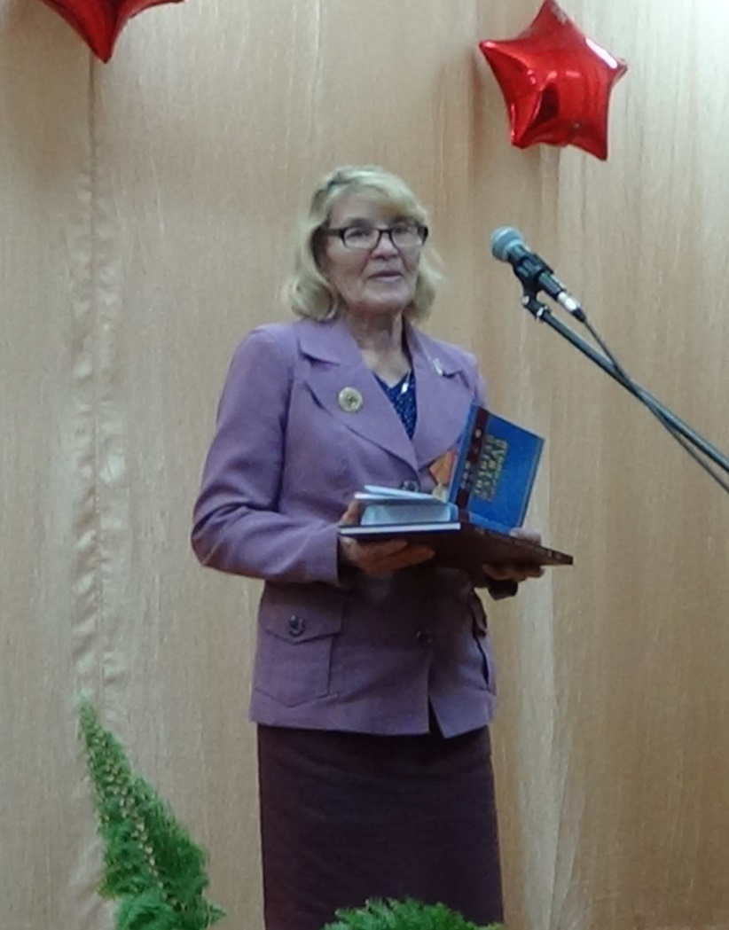
Мухаметшина Р. Н.

Проект «Живая легенда» для ветеранов района и подрастающего поколения сохранит воспоминания оставшихся в живых участников Великой Отечественной войны, тружеников тыла, детей войны, которые внесли большой вклад в Победу и восстановление, и развитие родного края и в послевоенные годы.
Это история прошлого, которую мы должны всегда помнить.

16.01.2018 г. Председатель Малмыжского районного Совета ветеранов (пенсионеров) войны и труда Мухаметшина Р. Н.

